Presentación para el líder
En esta sesión de Escucha, los niños explorarán las maravillosas verdades de la Palabra de Dios, la Biblia, y aprenderán la importancia de escuchar a Dios y obrar como Él quiere.

Lección bíblica
Fe y obras
Santiago 1:19–27; 2:14–26
Verdad de fe
Dios quiere que yo actúe.
Versículo de fe
Filipenses 3:14 (NTV)
Avanzo hasta llegar al final de la carrera para recibir el premio celestial al cual Dios nos llama por medio de Cristo Jesús.

Preparación para la sesión
Tiempo de preparación para el líder: 20–25 minutos
Materiales necesarios
Grupo grande
- Biblia
- Cantos de alabanza (Se sugiere buscar en Internet canciones alegres y dinámicas relacionadas con la Biblia y con el tema.)
- Aquellos grupos que no usen celulares o tabletas también necesitarán:
    - Proyector o televisor
    - Computadora o laptop
    - Video o Diapositiva Normas
    - Diapositiva Verdad de fe
    - Video o Diapositiva Versículo de fe
    - Video Lección bíblica A
    - Video Lección bíblica B
- Pequeños premios o golosinas
- Espejo de mano o espejo de cuerpo entero
- Cartulina
- Marcador
Grupo pequeño
- Biblias, una para cada niño
- Hoja de actividad 1 – Grupo pequeño, una por niño
- Hoja de actividad 2 – Grupo pequeño, una por cada dos niños
- Pequeños premios o golosinas, uno por niño
- Tiras de papel de colores, siete por niño
- Tijeras
- Pegamento o cinta adhesiva
- Lápices o bolígrafos, uno por niño

Para descargar los videos de las sesiones, las diapositivas y el material para imprimir, visita: ProyectoCompromisoBiblico.com/Descargas

Preparación
Grupo grande
- Descargar los videos y las diapositivas que correspondan.
- Elegir cantos de alabanza y tenerlos listos para su reproducción.
- Escribir una frase en cada lado de la cartulina: «Solo escuchar no es suficiente» y «La fe sin buenas acciones es muerta».
Grupo pequeño
- Corta en tiras el papel de colores.
- Recorta los rectángulos para el «Saquito de acciones» para la Hoja de actividad 2 – Grupo pequeño, uno por niño.

¿Es la primera vez que diriges Escucha para Niños? Lee la Guía para el facilitador.
Grupo grande
30 minutos
Verifica qué materiales se necesitan al comienzo de la sesión.

Introducción
Hoy avanzamos al libro de Santiago. En él no hay muchas historias sobre personas, pero está lleno de consejos e instrucciones para la vida. Santiago no es uno de los libros más largos de la Biblia; son solo cinco capítulos que podrían leer solos o con toda la familia.
Una de las enseñanzas de Santiago dice que nuestra fe tiene que estar acompañada de acciones. No podemos decir que amamos a Jesús sin reflejarlo con acciones.
• Mostrar Diapositiva Verdad de fe.
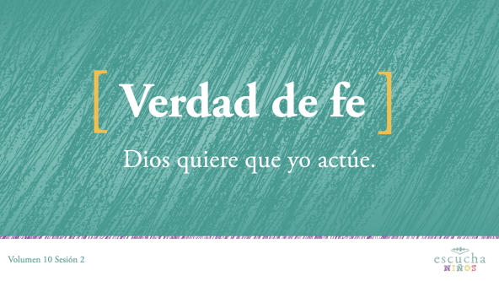
Vamos a aprender la Verdad de fe para hoy. Tiene que ver con lo que veremos en Santiago. Dios quiere que yo actúe. Porque nuestro Dios es un Dios de acción.
Vamos a pararnos y movernos mientras decimos la Verdad de fe. Así. Digan la Verdad de fe conmigo mientras corremos en nuestro lugar. Dios quiere que yo actúe. ¡Muy bien! Repitámosla un par de veces más. (Los niños repiten la Verdad de fe.)
Repaso de las Normas (opcional)
¡Me cansé de tanto correr! ¿Quién tiene todavía más energía para quemar? (Respuesta del grupo) ¡Excelente! Necesito dos voluntarios que quieran correr. Tienen que correr por el salón, tocarme la mano y repetir todas las reglas antes que su compañero. ¿Quién quiere jugar? (Elige dos voluntarios.)
• Recuérdales las reglas y pide a los niños que las repitan.
• Mostrar Video Normas.
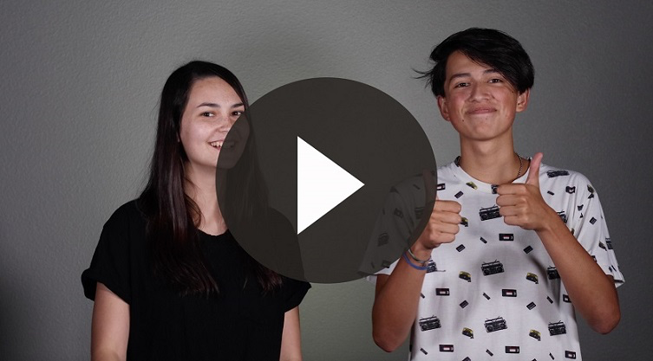

Juego
Piénsalo y hazlo
Materiales necesarios
- Pequeños premios o golosinas

No requiere preparación.
¿Confían en mí? (Respuesta del grupo) ¿Confían tanto como para hacer cualquier cosa que les diga? (Respuesta del grupo) Porque en eso consiste el juego. Yo pensaré en algo que ustedes harán o dirán, y si los elijo para que vengan al frente, ustedes tendrán que hacerlo. Si lo hacen, tengo un premio para ustedes. Si prefieren no hacerlo, regresarán a su asiento sin el premio. ¡Juguemos!
• Elige uno o dos niños por vez para que jueguen.
• Asígnales una acción como saltar por el salón, estrechar la mano de todos los niños sentados en la primera fila o decir la Verdad de fe o el Versículo de fe. Usa tu imaginación.
• Los niños tendrán la opción de hacer o no lo que les dices.
• Deja que jueguen tantas veces como el tiempo lo permita.
Qué sorpresa ver cuántos decidieron hacer lo que les pedí. Si tienen tanta energía para jugar, seguro que también la tienen para adorar.

Adoración
La adoración es una excelente manera de poner en práctica nuestra fe y mostrar que amamos a Dios. Es una acción física que muestra lo mucho que amamos a Dios cuando lo adoramos con el canto.
• Dirige a los niños en una o dos canciones de adoración. Lee la sugerencia al principio de la sesión.

Lección bíblica
Qué liberador y divertido es cantar y adorar a Dios con todo el corazón. Oremos para pedir a Dios que nos desafíe a hacer aún más cosas mientras exploramos la lección bíblica de hoy.
Oración
Querido Dios, gracias por este momento maravilloso de adoración. Ayúdanos a examinar nuestra vida para ver en qué cosas necesitamos ser más activos para ti. Amén.
Video introductorio
Antes de comenzar con la historia bíblica, veamos qué están haciendo Dash y Austin.
• Mostrar Video Lección bíblica A.
¡Asombroso! ¿Se animarían a hacer ese desafío? (Respuesta del grupo) ¿Qué relación tendrá que las pelotas rueden sobre una cinta de medir con la historia bíblica?
Historia bíblica
Materiales necesarios
- Espejo de mano o espejo de cuerpo entero

No requiere preparación.
Si tienen su Biblia, ábranla en Santiago 1:19–27. (Espera mientras los niños buscan y encuentran este pasaje en la Biblia.)
La última vez comentamos cómo Pablo discipuló a Timoteo. Hoy veremos el libro de Santiago, que está lleno de sugerencias y consejos prácticos sobre cómo debemos vivir los cristianos. Vamos a leer dos pasajes de Santiago porque están relacionados. El primer pasaje será Santiago 1:19–21.
• Lee o pide un voluntario que lea Santiago 1:19–21.
Un momento. El primer versículo tiene un consejo realmente útil que vale la pena repetir. «… todos ustedes deben ser rápidos para escuchar, lentos para hablar y lentos para enojarse». ¿Por qué la Biblia nos manda hacer estas cosas? (Escucha las respuestas.)
Ser «rápidos para escuchar». ¿Por qué es importante esto? (Escucha las respuestas.) Santiago nos dice que es importante escuchar lo que otras personas dicen.
Ser «lentos para hablar». ¿Por qué nos manda ser lentos para hablar? (Escucha las respuestas.) A veces queremos ser los únicos que hablamos, pero debemos recordar la importancia de escuchar a otros y esperar nuestro turno para hablar.
La última parte de este versículo es ser «lentos para enojarse». ¿Por qué creen que Santiago aconseja esto? (Escucha las respuestas.) La gente tiende a ofenderse o enojarse con demasiada facilidad. La Biblia nos dice que necesitamos calmarnos y no enojarnos con tanta facilidad. Intenta comprender la perspectiva de los demás, y tal vez no te enojes tanto.
Es muy importante recordar estos versículos de Santiago. En realidad, vamos a repetirlos juntos un par de veces para que lo recordemos. Yo diré «ser rápidos para» y ustedes dirán «escuchar». Luego diré «lentos para» y ustedes dirán «hablar». Y por último volveré a decir «lentos para» y ustedes dirán «enojarse». Vamos a practicar.
• Practica el versículo con los niños unas cuantas veces de esta manera antes de continuar.
¡Excelente! Continuemos leyendo Santiago 1:22–25.
• Lee o pide un voluntario que lea Santiago 1:22–25.
¿Cuántos de ustedes se miran al espejo todos los días? (Respuesta del grupo) ¿Dirían que reconocen su rostro en el espejo? (Respuesta del grupo)
• Muestra el espejo mientras hablas.
¿Y si pasaran un mes sin mirarse al espejo? ¿Todavía recordarían cada detalle de su cara? (Respuesta del grupo) Lo mismo nos pasa con la Palabra de Dios. Necesitamos mirarla todos los días, empaparnos en lo que enseña y realmente hacer lo que nos dice. No es suficiente saber lo que enseña la Biblia, tenemos que actuar de acuerdo a lo que nos enseña. Recuerda: Dios quiere que yo actúe.
Volvamos a Santiago 2:14–17. (Espera mientras los niños encuentran este pasaje de la Escritura.)
• Lee o pide un voluntario que lea Santiago 2:14–17.
Santiago da varios ejemplos de que la fe sin buenas acciones es inútil. Tener fe significa simplemente confiar en Dios. Si nuestra confianza en Dios es real, ¡se debe reflejar en nuestras acciones! No es suficiente decir que confiamos en Dios, ¡debemos mostrar nuestra confianza en Dios con acciones!
• Da un ejemplo de alguien en tu vida en quien confías. Explica a los niños cómo las acciones de esa persona la hacen digna de confianza.
Si confías en alguien y no lo muestras con acciones no sirve de nada. Pongamos por ejemplo a tus padres. Si confías en que tus padres te cuidan, estarás dispuesto a que te lleven a la escuela o que te cocinen la comida. Sería extraño que dijeras que confías en ellos, pero te negaras a dejar que hagan estas cosas por ti.
¡Así también sucede con Dios! Si realmente tenemos fe en Dios y confiamos en Él, eso se debe reflejar en nuestra vida. Santiago menciona a dos personas del Antiguo Testamento que fueron ejemplo de fe en acción. Mencionó a Abraham que estuvo dispuesto a ofrecer a su único hijo. También puso de ejemplo a Rahab que arriesgó su vida para esconder a los hombres israelitas que fueron a explorar la tierra. Fueron dos grandes actos de fe que mostraban confianza en Dios.
No es suficiente tener fe; la gente necesita ver nuestra fe en acción.
Enseñanza
Materiales necesarios
- Cartulina
- Marcador
Preparación
- Escribe una frase en cada lado de la cartulina: «Solo escuchar no es suficiente» y «La fe sin buenas acciones es muerta».
¿Cómo se relacionan estos dos pasajes de la Escritura? ¿Qué semejanzas hay entre estos dos mensajes? (Respuesta del grupo) El punto principal del primer pasaje enseña que escuchar la Palabra de Dios no es suficiente. Necesitamos escuchar la Palabra de Dios y luego hacer lo que nos dice.
• Mostrar el primer lado de la cartulina.
El punto principal del segundo pasaje enseña que la fe sin buenas acciones está muerta y es inútil. Si tenemos fe en Dios, la gente debe verlo reflejado en lo que decimos y hacemos.
• Muestra el otro lado de la cartulina y la segunda oración.
Versículo de fe
Nuestro Versículo de fe compara nuestra vida en la tierra a una carrera. Si te sientas en la pista y no terminas la carrera, ¿podrás ganar? (Respuesta del grupo) ¡Imposible! Tienes que correr. Tenemos que poner nuestra fe en acción y avanzar hasta llegar «al final de la carrera» también aquí en la tierra. Vamos a practicar el Versículo de fe con los ademanes.
• Mostrar Video Versículo de fe.
Filipenses 3:14 (NTV)
Avanzo hasta llegar al final de la carrera para recibir el premio celestial al cual Dios nos llama por medio de Cristo Jesús.
Habrá situaciones en las que tal vez querrás esconder tu fe o no hacer nada, pero eso no es lo que Dios espera de nosotros. Él quiere que actuemos para que todos sepan que lo amamos y creemos en Él.
¿Cómo puedes hacer esto? ¿De qué manera puedes mostrar a otros que eres cristiano y que vives para Jesús? (Escucha las respuestas.) Es importante tomar buenas decisiones. No hagas ni digas cosas indebidas. No temas hablar de Dios y de su amor. Ayuda a quienes necesiten un amigo o ayuda.

Oración y respuesta
Mientras oran, puedes poner música suave de adoración.
Dios quiere que seamos cristianos de acción. Dios no quiere que nos limitemos a leer la Biblia en casa o en la iglesia y que luego pasemos por no cristianos. No quiere que creamos en Él, pero que nadie más lo sepa. La gente debería saber que somos seguidores de Jesús por nuestras acciones, la forma en que vivimos y las decisiones que tomamos. ¿Cómo puedes actuar de acuerdo con tu fe esta semana? Oremos y hablemos con Dios. Luego escuchemos lo que Él quiere decirnos hoy.
• Espera mientras los niños oran.
• Guíalos en una oración de salvación.
• Luego comienza a cantar el canto de adoración. La música de fondo ya podría estar sonando mientras los niños oran o podría ser un canto que todos sepan.
Adoración
Reproduce un canto de adoración.
Video de cierre
Antes de reunirnos en los grupos pequeños para hacer las actividades, veamos cómo les fue a nuestros amigos de «Desafío aceptado».
• Mostrar Video Lección bíblica B.
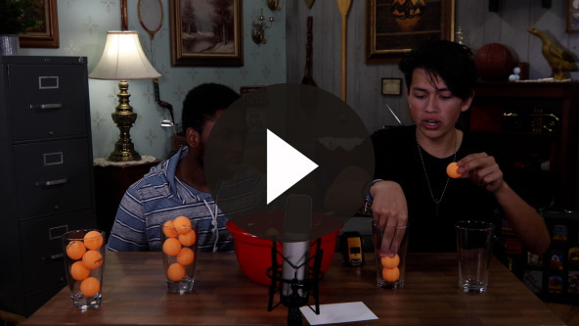
¡Aceptemos el desafío que nos hizo Austin! Pide a Dios que te muestre cómo debes actuar y hacerlo.
• Mostrar Diapositiva Verdad de fe.
Vamos a repetir juntos la Verdad de fe. Díganla conmigo una vez más. Dios quiere que yo actúe. Espero que nuestra Verdad de fe nos ayude a todos a mostrar nuestra fe con acciones esta semana. ¡Hasta la próxima!
• Invita a los niños a pasar a los grupos pequeños (o despídete de ellos si el encuentro termina aquí).
Grupo pequeño
30 minutos
Esta parte se puede hacer con todo el grupo de niños o en grupos pequeños. Durante las actividades en grupos pequeños, el objetivo es que los niños se acerquen a la Palabra de Dios y también se relacionen con los demás en su grupo. El líder del grupo pequeño se encargará de dirigir las actividades.

Conexión del grupo
Escucha con atención
Materiales necesarios
- Pequeños premios o golosinas, uno por niño

No requiere preparación.
¿Pueden escuchar con mucha atención? ¡Ya veremos! Voy a susurrar algo al oído de una persona para que después todos lo hagan. Esa persona repetirá lo que escuchó al siguiente compañero y así sucesivamente. Deben susurrarlo bien suave al oído de su compañero, para que nadie más los oiga. Cuando todos tengan el mensaje, haremos todos juntos lo que hayan escuchado. Si escucharon bien y hacen lo que les dije, ganarán un punto. Cuando tengan tres puntos, le daré un premio a todo el grupo.
• Los niños se sientan en un círculo o hacen una fila.
• Susurra algo al oído del primer niño.
• Este lo susurrará al siguiente compañero y así sucesivamente hasta que todos hayan escuchado la instrucción.
• Cuando todo el grupo sepa lo que creen que deben hacer, háganlo todos al mismo tiempo.
• Si escucharon e hicieron lo que les dijiste, dales un punto.
• Jueguen cuantas rondas quieran o hasta ganar tres puntos. Cuando ganen tres puntos, entrega a cada niño un pequeño premio o una golosina.

Repaso de la lección bíblica
Materiales necesarios
• Biblias, una para cada niño

No requiere preparación.
Repaso de la historia bíblica: Santiago 1:19–27; 2:14–26
Hoy estuvimos leyendo del libro de Santiago. Hay mucha sabiduría en estos cinco capítulos, aunque solo vimos dos partes del libro hoy. Mi desafío para ustedes es que lean un capítulo del libro de Santiago todos los días de esta semana. Para cuando termine la semana, habrán leído todo el libro.
Hoy vimos dos pasajes con lecciones similares que debemos aprender. Abran su Biblia en Santiago 1:19–27 para empezar. Después vamos a Santiago 2:14–24.
• Divide la lectura en cuatro partes y pide voluntarios que lean cada porción.
Santiago 1:19–22
Santiago 1:23–27
Santiago 2:14–18
Santiago 2:19–24
Díganme algo que recuerdan de los versículos de la Biblia que leyeron.
Verdad de fe
En el libro de Santiago hay muchos consejos que nos enseñan a actuar conforme a nuestra fe. Nuestra Verdad de fe nos recuerda que Dios es un Dios de acción.
• Mostrar Diapositiva Verdad de fe.
Repitan conmigo. Dios quiere que yo actúe.

Reflexión en grupo
Puedes usar todas o solo algunas de las preguntas para iniciar la conversación. Las preguntas marcadas con asterisco (*) están pensadas para estimular la conversación. Adáptalas a los intereses y la madurez del grupo. En general, los niños mayores tendrán más capacidad que los menores de profundizar en los temas.
Preguntas
¿Sabes escuchar con atención?
¿Eres mejor para escuchar o hablar?
¿Tus padres alguna vez te dijeron que hicieras algo, pero no lo hiciste?
* Cuéntanos qué sucedió alguna vez cuando no hiciste lo que te mandaron.
¿Alguna vez leíste algo en la Biblia y decidiste hacer lo contrario?
* Cuéntanos una anécdota personal de lo que sucedió cuando hiciste algo que la Biblia claramente decía que no debías hacer.
¿Muestras tu fe en Dios a los demás?
* ¿Cómo pones tu fe en acción?
* ¿Puedes mencionar algo bueno que quieres hacer por otra persona.
* Menciona algo que hizo Jesús y que es un ejemplo de la fe en acción.

Aplicación y respuesta
¿Cómo puedes poner tu fe en acción esta semana? Tal vez hay una pregunta mejor. ¿Cómo quiere Dios que pongas tu fe en acción esta semana? (Escucha las respuestas.) ¿Y si se lo preguntamos ahora mismo? Es una excelente oportunidad para practicar cómo dedicamos tiempo para escuchar a Dios. Tengamos unos minutos de completo silencio y dejemos que Dios nos hable. Intenta hacer esto todos los días tú solo.
Desarrolla un hábito
Anima a los niños a relacionar la Verdad de fe con el espejo que usan todos los días.
¿Recuerdan nuestra Verdad de fe? Vamos a repetirla. Dios quiere que yo actúe. Todos los días de esta semana, seguramente se mirarán varias veces al espejo. Cada vez que se miren al espejo, recuerden que deben leer la Biblia y encontrar algo que puedan hacer. Podría ser expresar el amor de Dios a una persona, hablar de tu fe con un amigo u orar por alguien que necesita sanidad. Actúen conforme a su fe todos los días de esta semana.
¿Qué otra cosa podríamos usar para recordar?
• Toma nota de lo que sugieran los niños.
Oración
Oremos para pedir a Dios que nos diga cómo quiere que actuemos esta semana. Oremos juntos esta oración.
Querido Dios, muchas gracias porque tú eres un Dios de acción. Ayúdame a seguir tu ejemplo y a vivir mi fe para que se refleje a todos. Amén.

Repaso del Versículo de fe
No requiere preparación.
Nuestro Versículo de fe para hoy es Filipenses 3:14. Nos recuerda que debemos actuar y seguir el plan que Dios tiene para nosotros. Vamos a repetir juntos el Versículo de fe con los ademanes.
• Mostrar Diapositiva Versículo de fe
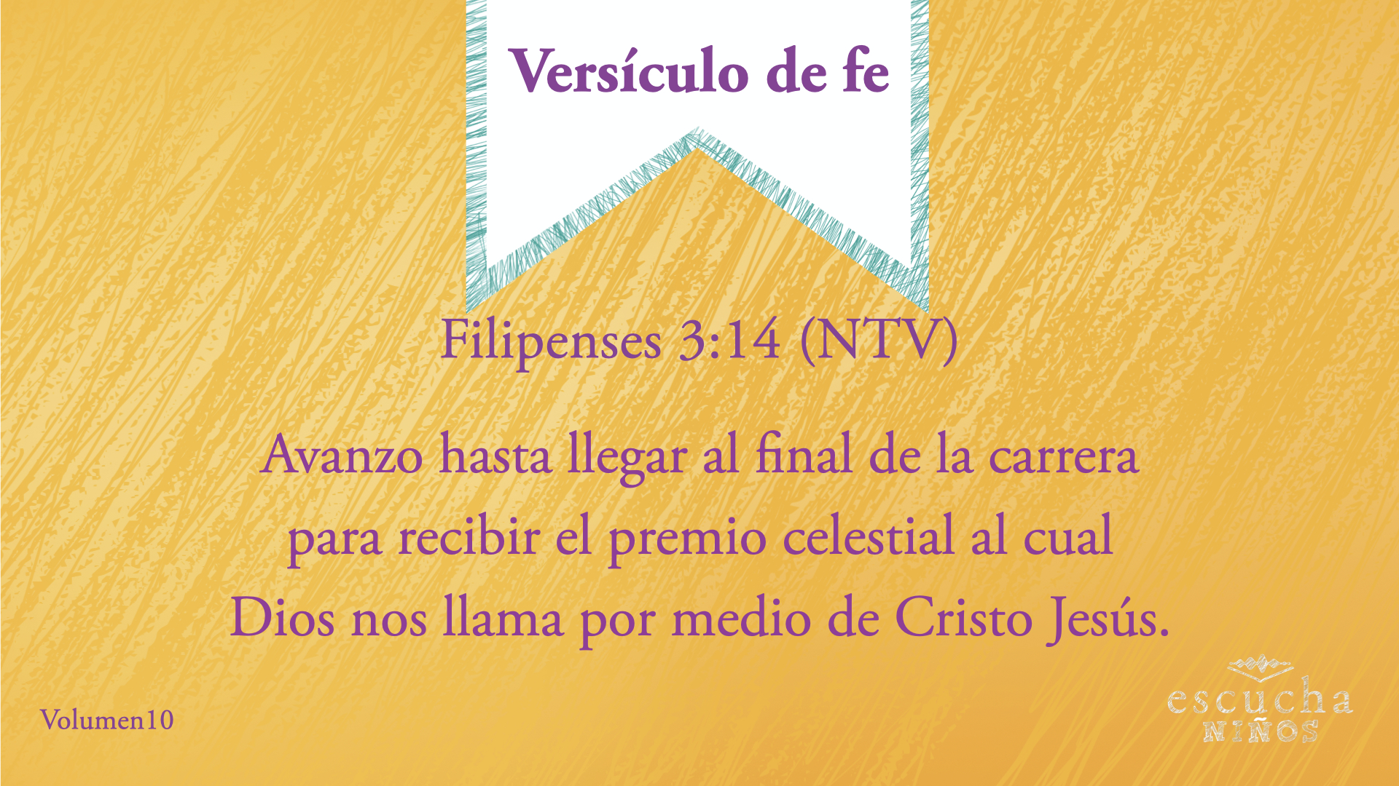
Filipenses 3:14 (NTV)
Avanzo hasta llegar al final de la carrera para recibir el premio celestial al cual Dios nos llama por medio de Cristo Jesús.
Diversión con el Versículo de fe
¡El Versículo de fe en acción!
Siempre decimos juntos el Versículo de fe, pero hoy vamos a ponerlo en acción. Nos vamos a dividir en dos equipos. Cada equipo contará con cinco minutos para pensar en sus propios ademanes para el Versículo de fe. Luego cada equipo presentará el Versículo de fe con los ademanes que inventó.
• Cada equipo muestra sus ademanes y el versículo al otro equipo.

Actividad creativa
Saquito de acciones
Materiales necesarios
- Hoja de actividad 1 – Grupo pequeño, una por niño
- Hoja de actividad 2 – Grupo pequeño, una cada dos niños
- Tiras de papel de colores, siete por niño
- Tijeras
- Pegamento o cinta adhesiva
- Lápices o bolígrafos, uno por niño
Preparación
- Corta en tiras el papel de colores.
- Recorta los rectángulos del «Saquito de acciones» para la Hoja de actividad 2 – Grupo pequeño, uno por niño.
Menciona algunas maneras sencillas en que puedes expresar tu fe con acciones esta semana. (Escucha las respuestas.)
• Ayuda a los niños si tienen dificultad para pensar en buenas posibilidades.
Ideas para actuar por fe: Decir a una persona que la amas o que te interesas por ella; ayudar con una tarea de la casa sin que nadie te lo pida; compartir algo con alguien; dejar una actividad para dedicar más tiempo a Dios; ofrecer ayuda a alguien que la necesite; orar por alguien; hacer algo o escribir una nota para animar a alguien; contarle a alguien lo que aprendiste de la Palabra de Dios.
¡Qué buenas ideas! Quiero que escriban siete maneras de actuar con fe esta semana. ¡Tienen que estar realmente dispuestos a hacerlas! Pueden usar algunas de las ideas que acabamos de sugerir en el grupo u otras ideas propias que se les ocurran. Escribe una acción en cada una de las siete tiras de papel.
Luego harán un «Saquito de acciones». Tomen el rectángulo «Saquito de acciones» y péguenlo a la página para crear un lugar donde guardar sus tiras de papel. Las llevarán a casa como recuerdo. El desafío es que cada día tomen una tira de su «Saquito de acciones» y ejerciten su fe para cumplir esa tarea.
Oración
Repitan esta oración conmigo.
Querido Dios, gracias por darme tantas ideas sobre cómo puedo poner mi fe en acción. Ayúdame a cumplir este desafío y poner mi fe en acción todos los días de esta semana. Amén.

Repaso de la Verdad de fe
• Muestra la diapositiva Verdad de fe mientras llegan los padres.
• Aprovecha al máximo el tiempo con los niños, para que los padres vean lo que aprendieron. Pide que repitan la Verdad de fe y luego despídete de los niños para que se vayan con sus padres.
• Mostrar Diapositiva Verdad de fe.
Vamos a repetir la Verdad de fe una vez más. Dios quiere que yo actúe. Recuerden tomar una tira con una acción todos los días de la semana y ejerciten su fe.

Despedida
• Al retirarse a su hogar, los niños llevarán la Hoja de Actividad – Grupo pequeño.
• Recuerda a los padres que en la aplicación hay Devocionales familiares para que estudien con sus hijos.
• Recuérdales también la fecha y hora de la siguiente sesión.

